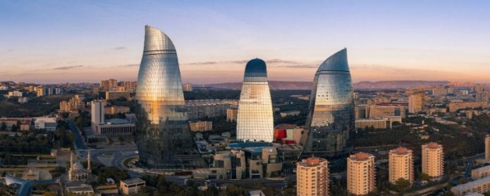
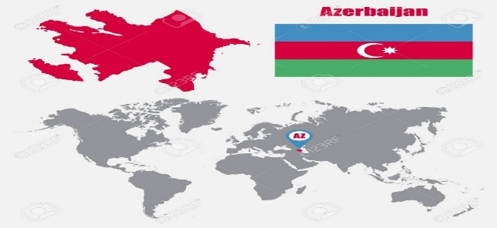
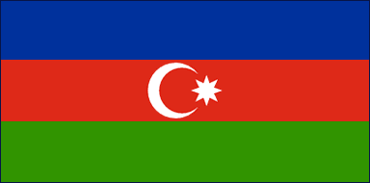
Enfant hors de l'école primaire de Azerbaïdjan
Année Nombre
2012 53 736
2013 31 378
2014 25 324
2015 29 661
2016 27 483
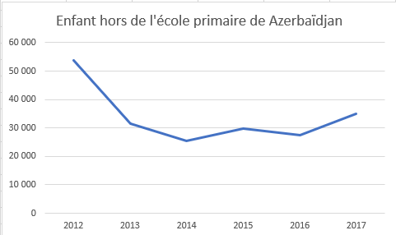
2017 34 96

